第一章 招标公告

一、招标项目名称：安徽相王医疗健康股份有限公司污水处理（5年）运营维护和技改项目

二、采购人名称：安徽相王医疗健康股份有限公司

三、采购人地址：安徽省淮北市相山北路3号

四、采购方式：公开招标

五、项目范围：安徽相王医疗健康股份有限公司污水处理（5年）运营维护和技改项目，具体详见招标文件。

六、项目实施地点：详见招标文件

七、技术要求： 详见本招标文件第五章“采购需求”

**八、投标人资格条件：**

1、投标人须符合《中华人民共和国政府采购法》第二十二条规定的供应商应具备的条件，有承担项目能力、良好资信、能独立承担民事责任。

2、投标人须具有良好的商业信誉和健全的财务[会计制度](http://www.so.com/s?q=%E4%BC%9A%E8%AE%A1%E5%88%B6%E5%BA%A6&ie=utf-8&src=wenda_link" \t "_blank)。

3、投标人近三年无行贿犯罪记录（由投标人出具的无行贿犯罪告知承诺书）。

4、被授权委托人正常缴纳社会保险。

5、具有运营污染治理设施运行服务能力。

6、具有2020年年8月1日以来托管运营二级（含二级）以上医院污水处理的业绩。

九、投标截止时间：2022年11月11日上午9：00（北京时间）

十、开标时间：2022年11月11日上午9：00（北京时间）

十一、开标地点：安徽相王医疗健康股份有限公司七号楼二楼会议室

十二、本招标公告发布媒体：安徽省招标投标信息网（www.ahtba.org.cn）、安徽皖北康复医院（www. ahwbkfyy.com ）

# 第二章 投标人须知

## 投标人须知前附表

| **条款号** | **条款名称** | **编 列 内 容** |
| --- | --- | --- |
| 1 | 招标人 | 名称：安徽相王医疗健康股份有限公司  地址：安徽省淮北市相山北路3号 |
| 2 | 项目名称 | 安徽相王医疗健康股份有限公司污水处理（5年）运营维护和技改项目 |
| 3 | 项目实施地点 | 安徽省淮北市相山北路3号，淮北市相山区孟山北路1号，淮北市相山区淮海中路78号A-01号 |
| 4 | 资金来源 | 自筹 |
| 5 | 出资比例 | 100% |
| 6 | 资金落实情况 | 已落实 |
| 7 | 招标范围 | 安徽相王医疗健康股份有限公司相山北路3号院区技改提升和三个院区污水处理委托运营。 |
| 8 | 运营期限 | 5年 |
| 9 | 质量目标 | 符合国家、行业现行规范标准规定。 |
| 10 | 投标人资质条件、能力和信誉 | 详见“第一章 招标公告中‘投标人资格条件’”，开标时投标人按招标公告要求携带资料原件，否则不能通过资格评审。 |
| 11 | 踏勘现场 | 不组织，投标人自行踏勘 |
| 12 | 投标预备会 | 不召开 |
| 13 | 构成招标文件的其他材料 | 投标人自带营业执照副本原件 |
| 14 | 招标疑问提交时间和疑问答复时间 | 任何要求澄清招标文件的投标人均应在2022年10月25日上午11:00之前以不署名的电子邮件形式发送至安徽相王医疗健康股份有限公司办公室邮箱 [xwjkzbcg@126.com，招标单位在2022年](mailto:2295829959@QQ.com，招标单位在2021年)10月26日下午5:00前在安徽省招标投标信息网、安徽皖北康复医院网站统一公告答疑。 |
| 15 | 投标截止时间 | 2022年11月11日上午9：00（北京时间） |
| 16 | 投标有效期 | 90日历天（从投标截止之日算起） |
| 17 | 投标保证金 | 投标保证金2.4万元。投标保证金必须由投标人基本账户汇出。投标保证金必须在投标截止时间前足额到达指定账号。  评标结束后，拟中标单位投标保证金由招标人留置，首月污水运营合格后一月内无息退还。其他单位的投标保证金按照招标人财务流程在次月15号后一周内无息退还。投标保证金银行回执开标前交于投标人审核。  投标保证金请汇至：  名称：安徽皖北康复医院  开户行：中国工商银行股份有限公司淮北人民东路支行  账号：9558851305000010232  投标人在投标有效期内撤回投标文件、及投标人中标后不愿签订合同，其投标保证金不予退还。 |
| 18 | 投标文件副本份数 | 一份正本，四份副本，电子版（U盘）一份。标书分为资格标和商务标，分开装订，分别用文件袋密封。 |
| 17 | 装订要求 | 按照投标人须知第 项规定的投标文件组成内容，投标文件应按以下要求装订：  逐页编码，目录对应页码，采用胶装方式装订（文件厚度超过3cm后可以分册装订）,装订应牢固、不易拆散和换页，不得采用活页装订。 |
| 18 | 封套上写明 | 1.纸质版投标文件的套封上应写明：  招标人名称：  招标人地址：  （项目名称） 投标文件  投标人名称：  投标人地址：  2. 电子版(U盘) 套封上应写明：  招标人名称：  （项目名称） 电子版投标文  投标人名称：  投标人地址：  在投标截止时间前不得开启 |
| 19 | 开标时间和地点 | 开标时间：2022年11月11日上午9：00(北京时间)  开标地点：安徽相王医疗健康股份有限公司七号楼二楼会议室 |
| 20 | 评标委员会的组建 | 评标委员会构成：5人或以上单数，由招标人依法组建。  评标专家确定方式：从专家库中随机抽取。 |
| 21 | 是否授权评标委员会确定中标人 | 否，由评标委员会根据综合评分的各项评分因素进行得分排名，推荐前两名为中标候选人，由招标人在中标候选人当中选择1家单位中标并授予合同。 |
| 22 | 标段划分 | 本项目一个标段 |
| 23 | 投标最高限价 | 本项目的投标最高限价：人民币120万元（控制价包含相山北路3号院区技改提升20万元，三个区域5年47万立方污水处理运营维护费100万元）。  注：投标人报价均不能超过此最高限价，否则按无效投标处理。 |
| 24 | 评标办法 | 综合评分法 |
| 25 | 投标人代表出席开标会 | 招标人邀请所有投标人的法定代表人或其委托代理人参加开标会。投标人的法定代表人或其委托代理人应当按时参加开标会，并在招标人按开标程序进行点名时，向招标人提交法定代表人身份证明文件或法定代表人授权委托书、出示本人身份证，以证明其出席，否则，其投标文件按无效投标处理。 |
| 26 | 中标公示 | 在中标通知书发出前，招标人将中标候选人的情况在本招标项目招标公告发布的同一媒介予以公示，公示期不得少于3日。 |
| 27 | 知识产权 | 构成本招标文件各个组成部分的文件，未经招标人书面同意，投标人不得擅自复印和用于非本招标项目所需的其他目的。招标人全部或者部分使用未中标人投标文件中的技术成果或技术方案时，需征得其书面同意，并不得擅自复印或提供给第三人。 |
| 28 | 同义词语 | 构成招标文件组成部分的“合同条款”、“业主要求”等章节中出现的措辞“发包人或采购人或业主或甲方”和“承包人或供应商或运营方或乙方”，在招标投标阶段应当分别按“招标人”和“投标人”进行理解。 |
| 29 | 监督 | 本项目的招标投标活动及其相关当事人应当接受有管辖权的行政监督部门依法实施的监督。 |
| 30 | 解释权 | 构成本招标文件的各个组成文件应互为解释，互为说明；如有不明确或不一致，构成合同文件组成内容的，以合同文件约定内容为准，且以专用合同条款约定的合同文件优先顺序解释；除招标文件中有特别规定外，仅适用于招标投标阶段的规定，按招标公告（投标邀请书）、投标人须知、评标办法、投标文件格式的先后顺序解释；同一组成文件中就同一事项的规定或约定不一致的，以编排顺序在后者为准；同一组成文件不同版本之间有不一致的，以形成时间在后者为准。按本款前述规定仍不能形成结论的，由招标人负责解释。 |
| 31 | 费用与支付 | 所有款项均以人民币支付，具体付款时间和方式以签订合同为准 |
| 32 | 联合体投标 | 本项目不接受联合体投标 |

## 1. 总则

**1.1 项目概况**

1.1.1根据《中华人民共和国政府采购法》等有关法律、法规和规章的规定，本项目已具备招标条件，现对本项目进行招标。

1.1.2 本项目招标人：见投标人须知前附表。

1.1.3 本项目招标代理机构：见投标人须知前附表。

1.1.4 本项目名称：见投标人须知前附表。

1.1.5 本项目实施地点：见投标人须知前附表。

**1.2 资金来源和落实情况**

1.2.1 本项目的资金来源：见投标人须知前附表。

1.2.2 本项目的出资比例：见投标人须知前附表。

1.2.3 本项目的资金落实情况：见投标人须知前附表。

**1.3 招标范围、运营期限**

1.3.1 本次招标范围：见投标人须知前附表。

1.3.2 本标的运营期限：见投标人须知前附表。

1.3.3 本标的质量要求：见投标人须知前附表。

**1.4 投标人资格要求**

1.4.1投标人应具备承担本项目的资质条件、能力和信誉，见投标人须知前附表。

1.4.2 投标人不得存在下列情形之一：

（1）为采购人不具有独立法人资格的附属机构（单位）；

（2）被责令停业的；

（3）被暂停或取消投标资格的；

（4）财产被接管或冻结的；

（5）在最近三年内有骗取中标或严重违约或重大质量问题的。

（6）单位负责人为同一人或者存在直接控股、管理关系的不同单位，不得参加同一包段，如果存在，以报名时间早的为准。

（7）与采购人存在利害关系可能影响采购公正性的法人、其他组织或者个人。

**1.5 费用承担**

投标人准备和参加投标活动发生的费用自理。

**1.6 保密**

参与招标投标活动的各方应对招标文件和投标文件中的商业和技术等秘密保密，违者应对由此造成的后果承担法律责任。

**1.7 语言文字**

除专用术语外，与招标投标有关的语言均使用中文。必要时专用术语应附有中文注释。

**1.8 计量单位**

所有计量均采用中华人民共和国法定计量单位。

**1.9 踏勘现场**

1.9.1 本项目不统一组织投标人踏勘项目现场，投标人自行踏勘。

1.9.2 投标人踏勘现场发生的费用自理。

1.9.3 除招标人的原因外，投标人自行负责在踏勘现场中所发生的人员伤亡和财产损失。

1.9.4 招标人在踏勘现场中介绍的工程场地和相关的周边环境情况，供投标人在编制投标文件时参考，招标人不对投标人据此作出的判断和决策负责。

**1.10 投标预备会**

1.10.1 本项目不统一召开投标预备会。

## 2. 招标文件

**2.1 招标文件的组成**

本招标文件包括：

（1）招标公告；

（2）投标人须知；

（3）评标办法；

（4）合同条款；

（5）业主需求书；

（6）投标文件格式；

（7）投标人须知前附表规定的其他材料。

**2.2 招标文件的澄清**

见投标人须知前附表。

**2.3 招标文件的修改**

见投标人须知前附表。

## 3. 投标文件

**3.1 投标文件的组成**

3.1.1投标文件应包括下列内容：

（1）投标函；

（2）法定代表人身份证明；

（3）授权委托书（如有）；

（4）投标保证金；

（5）投标报价表；

（6）投标报价说明；

（7）运营方案；

（8）资格审查资料；

（9）投标人类似业绩情况表；

（10）投标人须知前附表规定的其他材料。

**3.2 投标报价**

3.2.1 投标人应按第六章“投标报价表”的顺序、格式、要求填写相应表格。对未按要求填报的，其投标文件有可能按无效投标文件处理。

3.2.2 投标人在投标截止时间前修改投标函中的投标报价，应同时修改第六章“投标报价表”中的相应报价。此修改须符合本章第4.3款的有关要求。

3.2.3每一项目只允许有一个报价，任何有选择的报价将不予接受。

3.2.4除非合同中另有规定，投标人投标报价表中的价格均包括合同有效期内完成该项目的成本、利润、税金、开办费、组织与技术措施费、风险费、政策性文件规定费用等所有费用。

3.2.5投标人的投标报价不得超过本招标文件规定的最高限价（拦标价），否则视为实质上未响应招标文件要求的投标，按废标处理。

**3.3 投标有效期**

3.3.1 在投标人须知前附表规定的投标有效期内，投标人不得要求撤销或修改其投标文件。

3.3.2出现特殊情况需要延长投标有效期的，招标人以书面形式通知所有投标人延长投标有效期。投标人同意延长的，应相应延长其投标保证金的有效期，但不得要求或被允许修改或撤销其投标文件；投标人拒绝延长的，其投标失效，但投标人有权收回其投标保证金。

**3.4 投标保证金**

3.4.1投标人应在提交投标文件的同时，按有关规定提交本须知前附表所规定时间、数额的投标保证金，并作为其投标文件的一部分。依法必须进行招标的项目的境内投标单位，投标保证金应当从其基本帐户转出。

3.4.2投标人应按投标须知前附表要求提交投标保证金，汇入指定账户。

3.4.3对于未能按要求提交投标保证金的投标，招标人将视为不响应招标文件，其投标文件按无效处理。

3.4.4由于投标人不能按时提供相关文件（相关文件包括不限于加盖公章的公司开户银行账户信息、投标保证金打款凭证加盖公章以及投标保证金退还收据）导致投标保证金不能按时退还的，投标人应当同意顺延（无息）退还投标保证金的时间。

3.4.5有下列情形之一的，投标保证金将不予退还：

（1）投标人在规定的投标有效期内撤销或修改其投标文件；

（2）中标人在收到中标通知书后，无正当理由拒签合同协议书；

（3）投标人在投标文件中提供伪造、虚假材料或信息的；

（4）投标人与招标人、其他投标人或者采购代理机构恶意串通的；

（5）违反政府采购法规，违反了诚实信用、公平竞争和如实告知原则，扰乱了采购程序；

（6）提供虚假、恶意质疑投诉材料或在一年内有三次以上查无实据的质疑投诉记录；

（7）招标文件规定的其他情形。

**3.5 资格审查资料**

3.5.1 “投标人基本情况表”应附以下资料：

企业营业执照副本（营业执照三证合一只需提供营业执照）、税务登记证副本、组织机构代码证副本等资料复印件；

3.5.2“近年财务状况表” 应附以下资料：2020年或2021度财务审计报告的复印件；

3.5.3“投标保证金缴纳证明”应附以下复印件：投标保证金电汇或转账凭证、开户许可证(或银行账户信息证明)的复印件；

注：以上资料，开标时须单独提交原件备查，未按要求提供上述资料及招标公告中要求的资料原件的按无效投标处理。

**3.6投标文件的编制**

3.6.1投标文件应按第六章 “投标文件格式”进行编写，如有必要，可以增加附页，作为投标文件的组成部分。其中，投标函附录在满足招标文件实质性要求的基础上，可以提出比招标文件要求更有利于招标人的承诺。

3.6.2 投标文件应当对招标文件有关运营期限、投标有效期、招标范围等实质性内容作出响应。

3.6.3投标文件应用不褪色的材料书写或打印，投标文件封面或扉页、投标函均应加盖投标人公章并经法定代表人或其委托代理人签字或盖章，投标文件侧面应加盖骑缝章，其他部分应按第六章“投标文件格式”签署或盖章。

投标文件应尽量避免涂改、行间插字或删除。如果出现上述情况，改动之处应加盖单位公章并由投标人的法定代表人或其授权的代理人签字确认。

3.6.4 投标文件正本一份, 副本份数见投标人须知前附表，另提供电子版（U盘）一份。正本和副本的封面上应清楚地标记“正本”或“副本”的字样。当副本和正本内容不一致时，以正本为准。

3.6.5 投标文件的正本与副本应分别装订成册，并编制目录，具体装订要求见投标人须知前附表规定。

## 4. 投标

**4.1 投标文件的密封和标记**

4.1.1投标文件的正本与副本应分开包装，电子版U盘须用单独小信封密封后与正本一起包封，并在封套的封口处加盖投标人公章。

4.1.2 投标文件的封套上应清楚地标记“正本”或“副本”字样，封套上应写明的其他内容见投标人须知前附表。

**4.2 投标文件的递交**

4.2.1 投标人应在本须知前附表规定的投标截止时间前递交投标文件。

4.2.2 投标人递交投标文件的地点：见投标人须知前附表。

4.2.3 除投标人须知前附表另有规定外，投标人所递交的投标文件不予退还。

4.2.4 逾期送达的或者未送达指定地点的投标文件，招标人不予受理。

**4.3 投标文件的修改与撤回**

4.3.1 在本须知前附表规定的投标截止时间前，投标人可以修改或撤回已递交的投标文件，但应以书面形式通知招标人。

4.3.2 投标人修改或撤回已递交投标文件的书面通知应由法定代表人或其委托代理人签字或盖章。招标人收到书面通知后，向投标人出具签收凭证。

4.3.3 修改的内容为投标文件的组成部分。

## 5. 开标

**5.1 开标时间和地点**

招标人在本须知前附表规定的投标截止时间（开标时间）和投标人须知前附表规定的地点公开开标，并邀请所有投标人的法定代表人或其委托代理人准时参加。

**5.2 开标程序**

主持人按下列程序进行开标：

（1）宣布开标纪律；

（2）公布在投标截止时间前递交投标文件的投标人名称，并点名确认投标人是否派人到场；

（3）宣布开标人、唱标人、记录人、监标人等有关人员姓名；

（4）按照投标人须知前附表规定检查投标文件的密封情况；

（5）随机启封投标文件，公布投标人名称、投标报价、质量目标、运营期限及其他内容，并记录在案；

（6）投标人代表、招标人代表、监标人、记录人等有关人员在开标记录上签字确认；

6. 评标

6.1 评标委员会

6.1.1评标工作由招标单位依法组建的评标委员会负责，评标委员会成员5人以上单数组成，随机选取，评委会推举一名组长。招标人招标管理人员和纪律检查人员全程监督。评标委员会对招标文件理解出现偏差或遗漏时，招标管理人员提醒和督促纠正，纪律检查人员负责评标工作秩序的维持。

6.1.2评标委员会成员应当客观、公正地履行职责，遵守职业道德，对所提出的评审意见承担个人责任。

评标委员会成员不得与任何投标人或者与招标结果有利害关系的人进行私下接触，不得收受投标人、中介人、其他利害关系人的财物或者其他好处。

6.1.3在评标过程中，评标委员会发现投标人以他人的名义投标、串通投标、以行贿手段谋取中标或者以其他弄虚作假方式投标的，应向行政主管部门反映。

**6.2 评标原则**

评标活动遵循公平、公正、科学和择优的原则。

**6.3 评标**

评标委员会按照第三章“评标办法”规定的方法、评审因素、标准和程序对投标文件进行评审。第三章“评标办法”没有规定的方法、评审因素和标准，不作为评标依据。

**6.4 评标过程的保密**

6.4.1开标后，直至授予中标人合同为止，凡属于对投标文件的审查、澄清、评价和比较有关的资料、中标候选人的推荐情况以及与评标有关的其他任何情况,评标委员会成员和与评标活动有关的工作人员不得对任何单位和个人透露。

6.4.2在投标文件的评审和比较、中标候选人推荐以及授予合同的过程中，投标人向招标人和评标委员会施加影响的任何行为，都将会导致其投标被拒绝。

6.4.3中标人确定后，招标人不对未中标人就评标过程以及未能中标原因做出任何解释。未中标人不得向评标委员会组成人员或其他有关人员索问评标过程的情况和材料。

**6.5 投标文件的澄清**

为有助于投标文件的审查、评价和比较，评标委员会可以以书面形式要求投标人对投标文件含义不明确的内容作必要的澄清或说明，投标人应采用书面形式进行澄清或说明，但不得超出投标文件的范围或改变投标文件的实质性内容。属于评标委员会在评标中发现的计算错误并进行核实的修改不在此列。

投标人拒不按照要求对投标文件进行澄清、说明或者补正的，评标委员会可以否决其投标。

**6.6**评标委员会应向招标人提交书面评标报告，并将评标过程中使用的文件、表格以及其他资料应当即时归还招标人。评标委员会经评审，认为所有投标都不符合招标文件要求的，可以否决所有投标。所有投标被否决后，招标人将依法重新组织招标。

## 7. 合同授予

**7.1 定标方式**

评标委员会推荐一至二名合格的中标候选人，并根据招标人授权确定中标人。评标报告由评标委员会全体成员签字。

**7.2 中标通知**

中标人确定后，招标人将在安徽省招投投标信息网（www.ahtba.org.cn）、安徽皖北康复医院网站（www. ahwbkfyy.com ） 将中标结果公示3天，无异议，发布中标公告，同时向中标人发出中标通知书。

**7.3 签订合同**

7.3.1招标人和中标人应当自中标通知书发出之日起30天内，根据招标文件和中标人的投标文件订立书面合同。中标人无正当理由拒签合同的，招标人取消其中标资格，其投标保证金不予退还；给招标人造成的损失超过投标保证金数额的，中标人还应当对超过部分予以赔偿。

7.3.2 发出中标通知书后，招标人无正当理由拒签合同的，招标人向中标人不予退还投标保证金；给中标人造成损失的，还应当赔偿损失。

## 8. 重新采购或招标

在投标截止时间前提交有效投标文件的投标人，或开标后符合资格条件的投标人，或对招标文件实质性条款做出响应的投标人不足3家的，重新组织招标活动。

## 9. 纪律和监督

**9.1 对招标人的纪律要求**

招标人不得泄漏招标投标活动中应当保密的情况和资料，不得与投标人串通损害国家利益、社会公共利益或者他人合法权益。

**9.2 对投标人的纪律要求**

投标人不得相互串通投标或者与招标人串通投标，不得向招标人或者评标委员会成员行贿谋取中标，不得以他人名义投标或者以其他方式弄虚作假骗取中标；投标人不得以任何方式干扰、影响评标工作。

**9.3 对评标委员会成员的纪律要求**

评标委员会成员不得收受他人的财物或者其他好处，不得向他人透漏对投标文件的评审和比较、中标候选人的推荐情况以及评标有关的其他情况。在评标活动中，评标委员会成员不得擅离职守，影响评标程序正常进行，不得使用第三章“评标办法”没有规定的评审因素和标准进行评标。

**9.4 对与评标活动有关的工作人员的纪律要求**

与评标活动有关的工作人员不得收受他人的财物或者其他好处，不得向他人透漏对投标文件的评审和比较、中标候选人的推荐情况以及评标有关的其他情况。在评标活动中，与评标活动有关的工作人员不得擅离职守，影响评标程序正常进行。

**9.5 质疑和投诉**

供应商认为采购文件、采购过程和中标、成交结果使自己的权益受到损害的，可以在知道或者应知其权益受到损害之日起七个工作日内，以书面形式向采购人提出质疑。采购人应当在收到供应商的书面质疑后七个工作日内作出答复，并以书面形式通知质疑供应商和其他有关供应商，但答复的内容不得涉及商业秘密。

## 10. 需要补充的其他内容

需要补充的其他内容：见投标人须知前附表。

# 第三章 评标办法

## 一、总则

**（一）评标原则**

1、公平、公正、科学和择优；

2、依法评标、严格保密；

3、鼓励充分竞争，反对不正当竞争；

4、定性的结论由评标委员会按少数服从多数的原则，以记名投票的方式决定。

**（二）评标监督**

招标人接受监督机构对本招标工程招标活动依法实施的监督。

## 二、评标程序

**（一）评标程序**

评标委员会按照下面的步骤进行评标：

1、评标委员会成员签到，以证明其出席；

2、选举评标委员会主任；

评标委员会首先应推选一名评标委员会主任，评标委员会主任负责评标活动的组织领导工作。

3、熟悉相关文件资料；

（1）评标委员会主任应组织评标委员会成员认真研究招标文件，了解和熟悉招标的目的、招标范围、主要合同条件、招标项目的技术标准和工期要求，掌握评标标准和方法，熟悉本办法中包括的评标表格的使用。如果本办法所附的表格不能满足评标所需时，评标委员会应补充编制评标所需的表格。

招标文件及本办法中未规定的标准和方法不得作为评标的依据。

（2）招标人应向评标委员会提供评标所需的招标文件。

4、资格后审；

评标委员会根据招标文件，按照招标公告中要求的资格条件，对所有投标文件进行审查并审定每份投标文件是否满足资格要求。投标文件不满足资格要求的，由评标委员审查后作为无效投标文件处理，不再参与任何后续评审。

5、初步评审；

（1）开标后，招标人向评标委员会提供评标所需的重要信息和数据。

（2）评标委员会根据招标文件，按照初步评审表的形式，对所有投标文件进行审查并逐项列出每一份投标文件的全部偏差，审定每份投标文件是否响应招标文件的运营期限、投标有效期、招标范围等实质性要求和条件。投标文件出现下列情形之一的，由评标委员会初审后作为无效投标文件处理：

a.未按照招标文件规定要求签署、盖章的；

b.投标文件的内容不全或者关键内容字迹模糊、无法辨认的；

c.投标人未按照招标文件的要求提供投标保证金的；

d. 投标人递交两份或多份内容不同的投标文件，或在一份投标文件中对同一招标项目报有两个或多个报价；

e. 投标文件载明的招标项目完成期限超过招标文件规定的期限；

f. 投标报价超出本招标文件规定的最高限价（拦标价）的；

g.不符合招标文件中规定的其他实质性要求，存在重大偏差的；

h.投标人有串通投标、弄虚作假、行贿等违法行为；

i.投标文件附有招标人不能接受的条件。

（3）不响应招标文件的实质性要求和条件的投标文件将被拒绝，并且不允许相关投标人通过修正或撤消其不符合要求的差异或保留而使其成为响应性的投标。初步评审被拒绝的投标文件，不再参与任何后续评审。

（4）评标委员会对投标报价按下列程序进行评审：

（4.1）对投标报价的填报是否齐全，项目内容是否明确，价格构成是否合理等方面进行审核，判定其是否实质上响应了招标文件的要求；

（4.2）评标委员会将对确定为实质上响应招标文件要求的投标文件进行校核，看其是否有计算或表达上的错误,修正错误的原则如下:

①如果数字表示的数额和用文字表示的数额不一致时，以文字表示的数额为准；

②单价与数量的乘积与合价不一致时，以单价为准。

③按上述修正错误的原则及方法调整或修正投标文件中的投标报价，投标人同意后，调整后的投标报价对投标人起约束作用。如果投标人不接受修正后的报价,则其投标按废标处理。

(4.3)评标委员会对在投标报价审核中发现的含义不明确的内容，应当书面向投标人提出询问。投标人应当以书面形式做出澄清、说明或者补正，并由法定代表人或其委托代理人签字；

6、详细评审

评标委员会根据招标文件，对通过初步评审的投标文件进行详细评审，并按评审表设定的评审内容进行评审。

7、推荐中标候选人，确定中标人；

8、整理评审成果，编制评标报告并由评标委员会全体成员签字确认后向招标人递交评标报告；

9、根据发改法规规【2022】1117号文，监督部门组织对评标报告审查，发现异常情形的，依照法定程序进行复核，确认存在问题的，依照法定程序进行纠正。

**（二）特殊情况的处置程序**

1、关于评标活动暂停。

(1）评标委员会应当执行连续评标的原则，按评标办法中规定的程序、内容、方法、标准完成全部评标工作。只有发生不可抗力导致评标工作无法继续时，评标活动方可暂停。

(2)发生评标暂停情况时，评标委员会应当封存全部投标文件和评标记录，待不可抗力的影响结束且具备继续评标的条件时，由原评标委员会继续评标。

2、关于评标中途更换评标委员会成员。

除非发生下列情况之一，评标委员会成员不得在评标中途更换：

(1)因不可抗拒的客观原因，不能到场或确需在评标中途退出评标活动；

(2)发现某评标委员会成员不符合法律法规及政府规章规定，应当回避的。

3、退出评标的评标委员会成员，其己完成的评标行为无效。

4、由招标人根据本办法规定的评标委员会成员产生方式另行确定替代者进行评标。

## 三、评标委员会工作纪律

1、评标委员会成员应当客观、公正地履行职责，遵守职业道德，对所提出的评审意见承担个人责任。

2、评标过程中招标人的代表不得发表超出招标文件规定内容的、带有倾向性或引导性的言论，如关于投标人的考察等情况。评标委员会其他成员应充分发挥个人技术能力、水平，依据招标文件独立进行评标工作。

3、在评标过程中，评标委员会成员发现投标人以他人的名义投标、串通投标或者以其他弄虚作假方式投标的，应否决该投标人投标文件，并将有关情况记录于评标报告。

4、评标委员会成员应当依据法律法规和规章的规定，对应当回避的评标活动主动提出回避；不得与任何投标人进行私下接触，收受投标人的财物或者其他好处。

5、评标委员会成员和与评标活动有关的工作人员不得透露对投标文件的评审和比较、中标候选人的推荐情况以及与评标有关的其他情况。

6、有下列情形之一的，不得担任评标委员会成员：

（1）项目主管部门或者行政监督部门的人员；

（2）与供应商有经济利益关系，可能影响对投标公正评审的；

（3）曾因在招标、评标以及其他与招标投标有关活动中从事违法行为而受过行政处罚或刑事处罚的。

（4）参加采购活动前3年内与供应商存在劳动关系；

（5）参加采购活动前3年内担任供应商的董事、监事；

（6）参加采购活动前3年内是供应商的控股股东或者实际控制人；

（7）与供应商的法定代表人或者负责人有夫妻、直系血亲、三代以内旁系血亲或者近姻亲关系；

（8）与供应商有其他可能影响政府采购活动公平、公正进行的关系。

评标委员会成员有前款规定情形之一的，应当主动提出回避。

## 评标办法

1、在复审阶段，评委会将采用打分法，打分法采取百分制，综合评分。最后对各家投标人的得分汇总，评标结果按评审后总得分由高到低顺序排列。总得分相同的，按投标报价由低到高顺序排列。总得分且投标报价相同的并列。（如第一名并列，则采取随机抽取方式确定排名先后）投标文件满足招标文件全部实质性要求，且按照评审因素的量化指标评审得分最高的投标人为排名第一的中标候选人

**评分细则具体如下：**

|  |  |  |  |  |
| --- | --- | --- | --- | --- |
| 项目 | 分值 | | 评分标准 | 投标单  位得分 |
| 相山北路3号院区设备设施技改提升 | 经济上的评审得分（10分） | 设备技改提升投标报价10分 | 1、进入复审各投标人中的最低报价/ 该投标人的对应项目投标价)×10分 |  |
| 技术措施（10分） | 方案措施（10分） | 设备技改提升，以运营和排放满足环保要求为原则，技改可以一次性完成，也可以在运营期间逐步更新。  1.技改措施方案更全面、合理、先进，临时处置办法安全可靠性强、实施难度更小，应急方案可操作性强、更周全妥善，合理利用现有设施程度高、空间占用小、环境破坏小的得8分-10分；  2. 技改措施方案基本全面、合理、比较先进，临时处置办法比较安全可靠、实施难度较小，应急方案可操作性较强、比较周全妥善，合理利用现有设施程度较高、空间占用较小、环境破坏较小的得6分-8分  3. 技改方案措施方案措施在全面性、合理性、先进性，临时处置办法安全可靠，应急方案可操作性，合理利用现有设施基本合理的得4分-6分 |  |
| 三个院区污水处理运营 | 经济上的评审得分（50分） | 三个院区污水处理托管运营5年的总费用50分 | 进入复审各投标人中的最低报价/ 该投标人的对应项目投标价)×50分 |  |
| 技术措施（13分） | 项目日常运营维护和质量保证措施方案10分 | 统筹考虑安全、文明、环保、质量保证，结合招标文件关于运营日常维护、信息登记传递、检测检验、淤泥处理等要求，建立机制、规章规程和相应的工作方案。  1.机构设置合理、各项制度、操作规程完善、方案合理可行得7分—10分；  2.机构设置基本合理、各项制度基本齐全、操作规程基本完善、方案基本可行得4分—7分；  3.一般得1分—4分。 |  |
| 运营期应急预案3分 | 对于进水量、极端天气（冬季保暖、夏季降温）、设备及其它可能的突发事件的应急、突发事故处理方案及具体措施：  1.方案措施全面、合理、有效、可操作性强的得3分；  2.方案措施全面，在合理性、有效性、可操作性强有个别不足的得2分；  3. 方案措施在全面性、合理性、有效性、可操作性强有明显缺陷的得1分； |  |
| 业绩 3分 | 投标人近三年类似项目业绩3分 | 提供 2019年 10 月1日以来，已经履行的年污水处理量在90000吨以上或运营托管二级（含二级）以上医院污水处理的合同；一个合同案例得1分，满分 3分。 |  |
| 承诺14分 | 设备维修和达标处理承诺14分 | 1. 投标人承诺合同有效期内负责污水处理设备设施的维保维修和损坏品的更换，并承担由此产生的费用得8分，否则得0分。 2. 投标人承诺合同有效期内运营排放符合当期环保要求的得6分。 |  |
| 合 计 | | | |  |

#### 注：以上评分内容涉及到证书、证明、报告、合同等在投标文件中均需提供清晰的彩色扫描件或影印件加盖投标人公章供评委会审核。

3、评标委员会应遵照以下原则推荐中标候选人：

各评委对同一投标人的综合评分的算术平均值即为投标人的综合得分，评标委员会按投标人综合得分由高至低的次序，推荐排名次序位于前两名的投标人作为中标候选人。如果在排序中出现评审得分相同的情况，则投标价格较低的投标人排序优先；如果投标价格也一样，则技术部分得分较高者排序优先。

4、确定中标人

评标委员会按照推荐的中标候选人顺序，确定排名第一的中标候选人为中标人。

## 五、评标报告

评标委员会完成评标后，应当向招标人提出书面评标报告。评标报告应当由全体评标委员会成员签字，并如实记载以下内容：

1、基本情况和数据表；

2、评标委员会成员名单；

3、开标记录；

4、符合要求的投标一览表；

5、废标情况说明；

6、评标标准、评标方法；

7、经评审的价格或者评分一览表；

8、经评审的投标人排序；

9、推荐的中标人名单。

# 第四章 合同主要条款

# 

1. 项目内容

甲方委托乙方对相山北路3号院区设备设施技改提升组织实施和三个院区污水处理运营维护。如果乙方不具备技改实施资质，乙方依法依规组织分包，自主选择实施单位，与项目相关的工程、设备、验收费用由乙方承担，质量由乙方负责。

二、价格

1、相山北路3号院区设备设施技改提升费用------元；根据投标方案采用第----种方式实施，①一次性完成，②在运营期间逐步更新。

2、三个院区5年污水处理运营维护------元，处理污水总量47万立方米，综合单价-----元/立方米。综合包干价内容：包括三个院区污水处理站达标运营所必须包含的所有费用（除电费、水费由发包人承担外），即包含且不限于人工费、措施费、药剂费、实验分析费、第三方检测费、设备设施维护检修费、设备设施更新费、化粪池清淤、管理费、利润、税金等。

三、结算与支付

1、相山北路3号院区设备设施技改提升费用，采取①一次性完成的，技改项目竣工验收合格后一个月内支付90%，其余10%作为质保金，合同期满一个月内付清；采取②在运营期间逐步更新，在更新实施完成后一个月内支付90%，其余10%作为质保金，合同期满一个月内付清。

2、污水处理运营维护费用据实结算，以甲方缴纳自来水用水缴费发票记载的用水量为依据，乘污水处理综合单价，作为当期的运营维护费用。按月付款，下月支付上月的运营费用，乙方提供普通增值发票。

四、履约保证金

中标人按合同价款的10%缴纳履约保证金，出现质量问题给发包人造成经济损失，发包人有权先从履约保证金中取得补偿；履约保证金不足时，从乙方应得的当期服务费中扣除补齐；合同期满经履约评价，扣除违约赔偿后一个月内无息退还。

五、权利和义务

1、乙方权利义务

1.1负责污水处理系统对接市政管网的处理设施的运行、管理、维护、维修、检测，所有化粪池和管道的清淤外运处理。

1.2、负责原料的自主采购、搬运、储存、使用、登记、信息录入上传等政策法规要求的相关报备工作；药剂使用情况记录含药剂名称、使用量值、加药时间，药剂进销存台账含药剂生产厂家、营业执照、产品合格证等。

1.3负责污水处理站原料搬运、储存、使用中的安全及设备的操作安全。

1.4负责处理后的污水中的COD、BOD、SS、氨氮、动植物油、粪大肠菌群、PH值根据环保规定达标排放。

1.5妥善进行废气收集处置，实现氨、硫化氢、臭气浓度符合环保要求。

1.6所采用的处理工艺和药剂符合当期环保政策规定。

1.7设备运行噪音符合环保政策规定限值。

1.8依法依规选择符合CMA资质要求的第三方检测机构，按要求完成检测任务、出具检测报告。

1.9按照规范进行自检，每日上报水样自测结果，自测结果按要求报甲方。

1.10固定2名工作人员负责污处理日常工作，持证上岗，常年值守，值班电话、运营项目负责人电话24小时畅通。

1.11妥善应对突发问题，做到30分钟响应，4小时拟定解决方案，8小时解决问题或有效控制。

1.12配合甲方迎接上级主管部门检查，遇上级检查需2小时响应并安排专业技术人员到场迎检。

1.13根据国家有关法律、法规，制定运营服务规章制度、岗位职责、操作规范、维修操作、应急预案、安全管理制度，服从甲方管理，遵守甲方各项安全管理规定，完成甲方临时安排涉及污水处置的其他工作。

1.14防范各种风险，防止安全事故发生，对完成甲方委托项目中的一切安全负全部责任。

1.15按合同约定从甲方及时收取服务费用，对甲方违约进行索赔。

1.16承担污水不达标给甲方造成的经济处罚后果

1.17对相山北路3号院区设备设施技改提升有自主组织实施和依法分包的选择权利，1.18自主选配工作人员和专业技术人员，自主采取环保安全的污水处理工艺。

1.19本合同终止时，乙方将污水站管理用房、相关资料等属于甲方所有的财物及信息档案及时完整移交甲方。

2、甲方的权利和义务

2.1审定乙方拟定的管理制度。

2.2检查、监督乙方工作的实施、落实及效果。

2.3甲方对其污水站及污水站资产拥有所有权。

2.4甲方有权要求乙方更换不称职的工作人员和不合格的项目经理。

2.5及时按照合同支付乙方款项。

2.6为乙方提供必备的工作人员用房。

六、违约责任及索赔

1、发包人在中标人无过失的情况下，未能及时按合同付款，自逾付款第5日起，每天按照当期应付未付金额的0.5%向中标人支付滞纳金。

2、如果中标人无正当理由拖延管理或不按合同提供服务，受到以下制裁：

（1）没收履约保证金。（2）加收违约损失赔偿，中标方每天按合同标的的0.5%向发包人支付违约金，并赔偿发包人因此导致的损失，承担其他违约责任。

3、由于污水处理运营管理不规范、排放不达标、未执行环保政策或未按照政府环保部门要求报备相关资料等中标方责任范围的原因，造成对发包方的所有罚款由中标方承担。

4、中标人如给发包人造成的实际损失高于违约金的，对高出违约金的部分中标人应予以赔偿。

5、不履行或履行合同不符合约定，自接到甲方要求按合同履约的通知第5日起，每天按合同标的的0.5%从乙方履约保证金中扣除违约金；乙方迟延履行合同、不完全履行合同，除支付违约金外,仍应实际履行合同。

6、乙方未能履行合同义务（除不可抗力因素外），不能完成管理和服务目标，甲方有权要求乙方给予甲方经济赔偿。

7、乙方应对所提供的服务项目与合同要求不符、或服务过程出现的失误按下述情形及规定承担相应责任：

（1）乙方未按要求维护保养检修或因监管不力致使坏设备的，应负责修复设备并赔偿由此造成的损失。

（2）如果甲方提出索赔通知后30天内乙方未能予以答复，该索赔应视为己经被乙方接受。甲方将从乙方提供的履约保证金或直接在服务费用中扣除索赔金额，超出履约保证金部分仍由乙方赔付。

8、托管运营期间因乙方及其工作入员不遵守标准和流程要求，违规操作，未做好职业防护和安全生产保护等造成的如中毒、触电等一切事故责任均由乙方承担。

9、甲方在管理中发现乙方超标排放、偷排偷放、伪造或篡改监测数据等违反合同约定的行为年度内累计三次以上的（含三次），每次扣罚500元，从乙方提供的履约保证金中扣除。

10、乙方在托管污水处理运行期间，甲方污水处理后的排放水质、气体、噪声及污泥渣滓等达不到当地环保等管理部门要求，致使甲方受到处罚的，乙方应赔偿甲方经济损失，同时甲方可以给予乙方没收履约保证金、拒付运营费用等处罚。

七、中标人不得转让其应履行的合同义务。

八、合同期限：五年。自---日起，至 ----止，每一个运行年度期满，甲方对乙方合同履行情况进行综合评价，对于乙方存在的已经影响或可能影响合同履行的问题提出书面整改意见，乙方应落实整改。如果因为乙方没有落实整改而发生托管范围内的质量问题，使甲方受到上级主管单位或政府问责，甲方有权终止合同，由此造成的损失由乙方承担。

九、合同终止情形

1、合同期满，自然终止。

2、甲方因为乙方严重违约被政府或上级主管问责，甲方有权终止合同，由此造成的损失和后果由乙方承担。

3、乙方不履行或履行合同不符合约定30天，甲方有权无条件终止本合同；因乙方违约给甲方造成的损失由乙方对甲方全部赔偿。

4、甲方违反合同付款约定，拖延付款90天以上，乙方有权终止合同，由此造成的损失和后果由甲方承担。

十、本合同如发生纠纷，当事人双方应当及时协商解决，协商不成时，根据《中华人民共和国仲裁法》的规定向**淮北仲裁委员会**申请仲裁。

**第五章 采购需求**

### 一、项目概况

1、运营现状

安徽相王医疗健康股份有限公司坐落在安徽省淮北市，有三个院区，分别为安徽省淮北市相山北路3号院区本部院区、淮北市相山区孟山北路1号西部院区、淮北市相山区淮海中路78号A-01号南部院区。三个院区均采取的委托运营，运行良好，即将合同期满。目前本部院区采用（化学法）---AB剂+消毒工艺， 2019年进行改造，2022年新更换大功率耐腐蚀潜水泵，无曝气装置；南区和西区均采用（生物法、化学法）---格栅+调节池+接触氧化+消毒工艺，2019年建成，2020初正式使用，运营现状良好，全年达标。2021年，安徽相王医疗健康股份有限公司荣获淮北市政府质量奖，为全面提升公司高质量发展，2022年对本部院区污水设备设施升级进行资金计划安排，结合污水运营托管综合实施。

### 2、基本设施

|  |  |  |  |  |  |
| --- | --- | --- | --- | --- | --- |
| 院区  （设计能力 ） | 序号 | 设备名称 | 单位 | 数量 | 实际日排水量 |
| 本部（200t/d）  2019局部改造 | 1 | 砼地下化粪池 | 座 | 1 | 180吨 |
| 2 | 机房 | 间 | 2 |  |
| 3 | 耐腐蚀循环泵 | 台 | 1 |  |
| 4 | 溶药搅拌桶 | 台 | 1 |  |
| 5 | 耐腐蚀潜水泵 | 台 | 2 | 2022年7月新配 |
| 南区（200t/d）  2019年建成 | 1 | 砼地下化粪池 | 座 | 1 | 50吨 |
| 2 | 机房 | 间 | 2 |  |
| 3 | 一体化钢制箱体 | 台 | 1 |  |
| 4 | 高压鼓风机 | 台 |  |  |
| 5 | 潜水泵 | 台 | 4 | 箱体内两台 化粪池两台 |
| 6 | 消毒机 | 台 | 1 |  |
| 西区（50t/d）  2019年建成 | 1 | 砼地下化粪池 | 座 | 1 | 30吨 |
| 2 | 机房 | 间 | 2 |  |
| 3 | 一体化钢制箱体 | 台 | 1 |  |
| 4 | 高压鼓风机 | 台 | 2 |  |
| 5 | 潜水泵 | 台 | 4 | 箱体内两台 化粪池两台 |
| 6 | 消毒机 | 台 | 1 |  |
|  |  |  |  |  |  |

**3、三个院区排污许可证**

**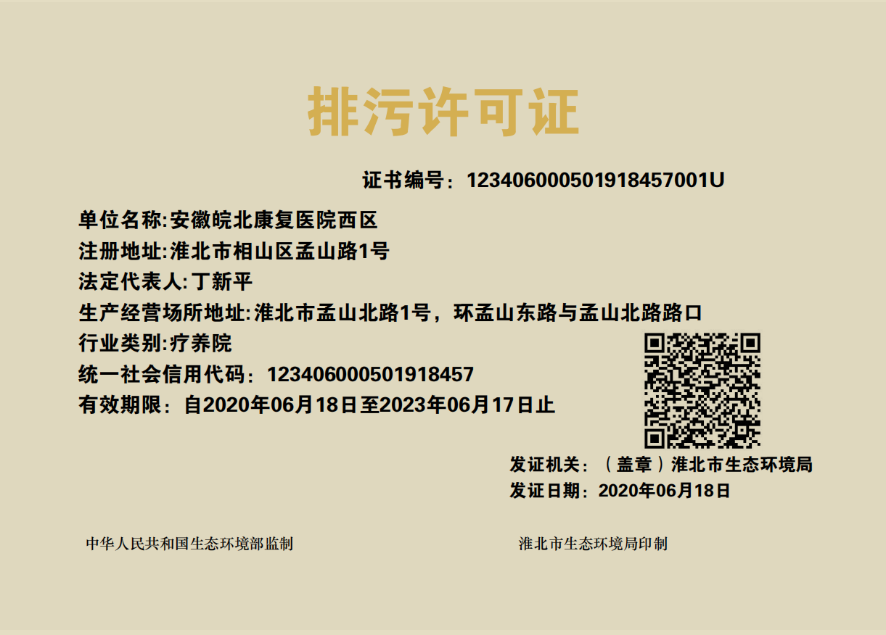**

**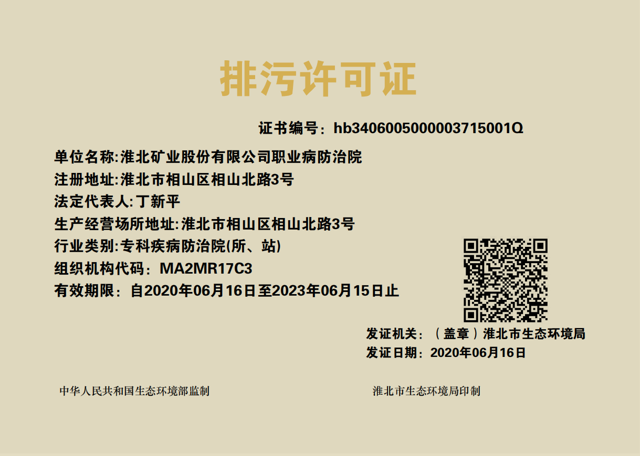**

**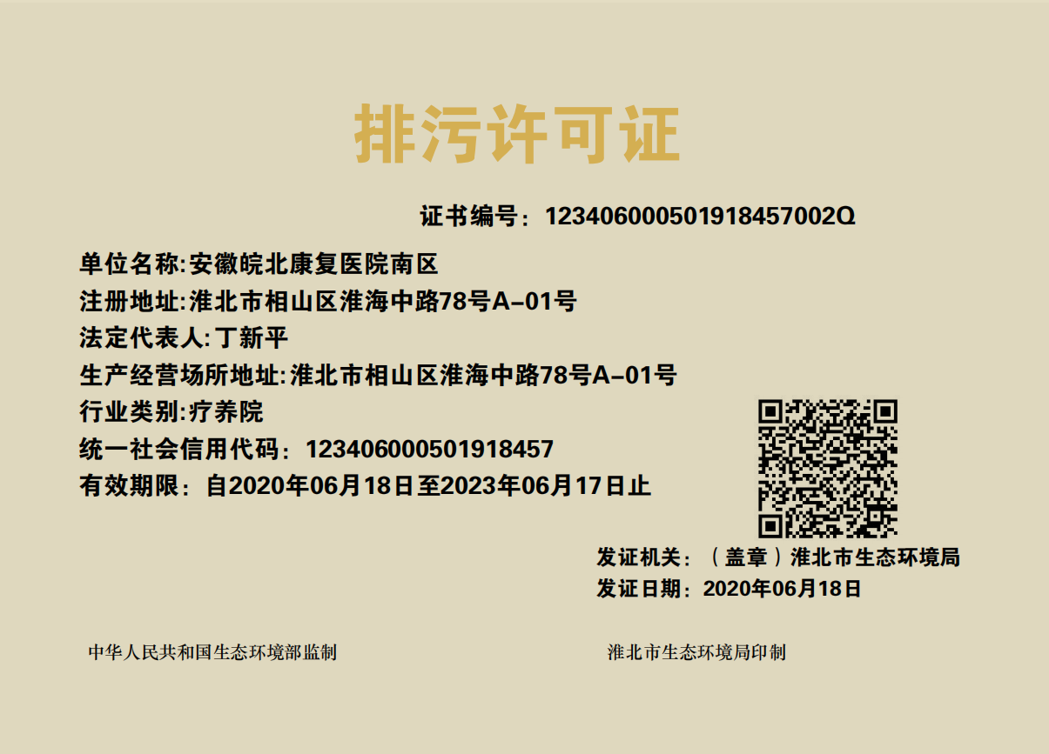**

### 二、托管服务内容

1、安徽相王医疗健康股份有限公司本部污水处理设备设施技改提升。

1.1设备技改提升由投标人自主制定，以运营和排放满足环保要求为原则，技改可以一次性完成，也可以在运营期间逐步实施。

1.2可以利用现有工艺，也可以更新改造成其他工艺。

1.3方案要从空间占用、环保、利用现有设施、可操作性和先进性综合考量。

1.4投标人根据招标文件，结合现场情况制定详细技改方案（含流程工艺图和施工图）、提供污水处理站技改期间的污水临时处置办法及应急方案，临时处置办法需确保技改工程期间污水全部排放达标，应急预案需提供主方案及备用方案各一套（污水临时处置办法及应急方案如需主管部门审核，由投标人负责报审通过）。

2、安徽相王医疗健康股份有限公司本部、南区、西区三个院区污水处理托管运营。按照发包人委托完成污水处理的运维管理，按照环保法规要求实现环保运行和达标排放。以下为主要内容：

2.1污水处理达标排放要求

|  |  |  |  |
| --- | --- | --- | --- |
| 编号 | 污染物 | 限值 | 要求 |
| 1 | COD | 250mg/L | 处置后的水样均低于限值标准。  排污许可证对氨氮暂未定限值，以合同期内环保或主管部门要求为准。 |
| 2 | SS | 60mg/L |
| 3 | 粪大肠菌群 | 5000个/L |
| 4 | PH | 6-9 |
| 5 | BOD | 100mg/L |
| 6 | 动植物油 | 20mg/L |
| 7 | 氨氮 | 15 |

2.2污水检测周期

|  |  |  |  |  |
| --- | --- | --- | --- | --- |
| 编号 | 污染物 | 限值 | 周期 | 备注 |
| 1 | COD | 250mg/L | 每周 | 具体以合同期内环保主管部门要求检测周期为准 |
| 2 | SS | 60mg/L |
| 3 | 粪大肠菌群 | 5000个/L | 每月 |
| 4 | PH | 6-9 |
| 5 | BOD | 100mg/L | 每季度 |
| 6 | 动植物油 | 20mg/L |
| 7 | 氨氮 | 15 |

2.3需确保氨、硫化氢、臭气浓度达标排放。

2.4噪音低于限值标准。请充分考虑到设备全速运转时噪音，检测点位为：NI东厂界、N2南厂界、N3西厂界、N4北厂界。

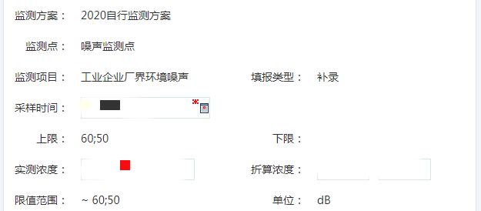

2.4污染物限值及标准请扫描排污许可证右下方的二维码进入后再点击排污许可证副本信息查询。如上级主管部门对排污许可证规定限值有调整，请中标人采取相应措施按新标准执行。

2.4污水处置严禁超标排放、偷排偷放、伪造或篡改监测数据，严禁使用或变相使用违规药剂或干扰剂、非正常使用污水处理设施等环境违法行为。

# 第六章 投标文件格式

**正本或副本**

### 安徽相王医疗健康股份有限公司污水处理（5年）运营维护和技改项目

**投标文件**

**招标编号：**

投标人： （盖单位章）

法定代表人或其委托代理人： （签字或盖章）

年 月 日

**目 录**

一、投标函

二、法定代表人身份证明

三、授权委托书（如有）

四、投标保证金

五、投标保证金退还声明

六、投标报价表

七、投标报价说明

八、运营方案（技术部分）

## 九、无重大违法记录声明函、无不良信用记录声明函、无行贿犯罪记录承诺函

十、资格审查资料

十一、投标人类似业绩情况表；

十二、其他材料

**一、投标函**

致： （招标人名称）

在考察现场并充分研究 （项目名称）招标文件的全部内容后，我方兹以：

污水综合处理费总价：人民币（大写）： 元，（小写￥： 元）

的投标价格，并严格按照合同约定、业主需求书、国家及地方的相关规定承接本项目运营管理工作。

如果我方中标，我方保证按招标文件规定的运营期限 年 内，完成本项目运营管理工作，并确保质量目标达到 。

我方同意本投标函在招标文件规定的提交投标文件截止时间后，在招标文件规定的投标有效期期满前对我方具有约束力，且随时准备接受你方发出的中标通知书。

随本投标函递交的投标文件是本投标函的组成部分，对我方构成约束力。

随同本投标函递交投标保证金一份，金额为人民币（大写）： 元（￥： 元）。

在签署协议书之前，你方的中标通知书连同本投标函，对双方具有约束力。

投标人（盖章）：

法人代表或委托代理人（签字或盖章）：

日期： 年 月 日

**二、法定代表人身份证明**

投 标 人：

单位性质：

地 址：

成立时间： 年 月 日

经营期限：

姓 名： 性 别：

年 龄： 职 务：

系 （投标人名称）的法定代表人。

特此证明。

投标人： （盖单位章）

年 月 日

注：附法定代表人的身份证复印件（正、反面）。

**三、授权委托书**

本人 （姓名）系 （投标人名称）的法定代表人，现委托 （姓名）为我方代理人。代理人根据授权，以我方名义签署、澄清、说明、补正、递交、撤回、修改 （项目名称）投标文件、签订合同和处理有关事宜，其法律后果由我方承担。

委托期限：

。

代理人无转委托权。

投 标 人： （盖单位章）

法定代表人： （签字或盖章）

身份证号码：

委托代理人： （签字）

身份证号码：

年 月 日

注：

1.附委托代理人的身份证复印件（正、反面）及2022年度（近半年）缴纳养老保险对账单或社保机构出具的有效证明等养老保险缴纳证明。

2.法定代表人签署递交投标文件的不需提交此授权委托书。

**四、投标保证金缴纳证明**

（1）提供投标人的基本存款账户信息复印件并加盖投标人单位章

（2）投标人应在此提供提交投标保证金交款凭证的复印件并加盖投标人单位章。

（3）开标时携带（1）、（2）要求的资料原件，否则按无效投标处理。

## 五、投标保证金退还声明

项目名称： 安徽相王医疗健康股份有限公司污水处理（5年）运营维护和技改项目

项目编号：

投标保证金金额：

我单位投标保证金到期后请汇至如下帐号：

收款单位：

开 户行：

银行帐号：

电 话：

地 址 ： 投标供应商公章：

备注：

#### 此表无须装订，中标供应商办理合同备案时须携带此表提交至采购人或招标代理机构项目负责人。

#### 1、投标保证金只退还至投标供应商账户。因收款单位与投标供应商名称不一致（分公司或子公司代收投标保证金，视同名称不一致）造成的投标保证金无法退还或迟延退还，采购人或招标代理机构概不负责。

#### 2、采购人或招标代理机构将在中标通知书发出后五个工作日内退还未中标供应商的投标保证金，在采购合同签订后五个工作日内退还中标供应商的投标保证金。

**六、投标报价表**

项目名称：安徽相王医疗健康股份有限公司污水处理 （5年）运营维护和技改项目

|  |  |  |  |  |  |
| --- | --- | --- | --- | --- | --- |
| **序号** | **项目名称** | **最高控制价** | **投标报价** | **单位** | **备注** |
| （1） | 相山北路3号院区设备设施技改提升 | 200000 |  | 元 | **不得超过招标人设定的最高投标限价，否则按无效投标处理。** |
| （2） | 5年污水托管运营维护费用总价 | 1000000 |  | 元 |
| （3） | 污水处理综合单价 | 2.13 |  | 元/吨 |
| （4） | 5年处理污水量 | 470000 | 470000 | 吨 | 暂定总价，结算时以序号（3）填报的污水处理综合单价为准，根据委托运营协议约定的结算方式结算。 |

注： 投标人须按本表规定及招标文件要求进行报价，已填写内容不得擅自改变，未填写内容由投标人自行填报。

投标人（盖章）：

法人代表或委托代理人（签字或盖章）：

日期： 年 月 日

**七、投标报价说明**

投标人对本项目运营费用报价的价格构成进行分析说明，格式自拟。

**八、运营方案**

投标人按照业主需求书及招标文件规定编制运营方案，包括但不限于以下内容：

1、项目日常运营维护方案

2、对关键性技术问题认识及对策措施

3、应急预案

4、人员配置(人员配置至少包含管理人员、化验员、维修人员、运行操作人员等)（备注：人员可以多项目兼职，至少前三类人员，提供隶属本公司的社保证明材料，）

5、质量保证措施

6、安全、文明和环保方案

7、污泥处置方案

## 

## 九、无重大违法记录声明函、无不良信用记录声明函

**无重大违法记录声明函**

本公司郑重声明，根据《中华人民共和国采购法》及《中华人民共和国采购法实施条例》的规定，参加采购活动前三年内，本公司在经营活动中没有重大违法记录，没有因违法经营受到刑事处罚或者责令停产停业、吊销许可证或者执照、较大数额罚款等行政处罚。

本公司郑重声明，符合下列情形之一：

本公司对上述声明的真实性负责。如有虚假，将依法承担相应责任。

投标供应商签章

日期：

**无不良信用记录声明函**

本公司郑重声明，我公司无以下不良信用记录情形： 1、公司被人民法院列入失信被执行人；

2、公司、法定代表人或拟派项目负责人被人民检察院列入行贿犯罪档案；

3、公司被工商行政管理部门列入企业经营异常名录；

4、公司被税务部门列入重大税收违法案件当事人名单；

5、公司被采购监管部门列入采购严重违法失信行为记录名单。

**我公司已就上述不良信用行为按照招标文件中投标供应商须知前附表规定进行了查询。**我公司承诺：合同签订前，若我公司具有不良信用记录情形，贵方可取消我公司中标资格或者不授予合同，所有责任由我公司自行承担。同时，我公司愿意无条件接受监管部门的调查处理。

**无行贿犯罪行为承诺书**

投标人（单位名称）承诺：我单位法定代表人（姓名）及拟派项目负责人（姓名）截至投标时（以递交的投标文件截止为准）均无行贿犯罪行为，若存在，同意取消我单位中标资格，并追究我单位相关法律责任。

（法定代表人签名并加盖公章）

日期： 年 月 日

**十、资格审查资料**

**（一）投标人基本情况表**

|  |  |  |  |  |  |  |  |  |  |
| --- | --- | --- | --- | --- | --- | --- | --- | --- | --- |
| 投标人名称 |  | | | | | | | | |
| 注册地址 |  | | | | | 邮政编码 |  | | |
| 联系方式 | 联系人 |  | | | | 电 话 |  | | |
| 传 真 |  | | | | 手 机 |  | | |
| 法定代表人 | 姓名 |  | 技术职称 | |  | | | 电话 |  |
| 技术负责人 | 姓名 |  | 技术职称 | |  | | | 电话 |  |
| 成立时间 |  | | 员工总人数： | | | | | | |
| 营业执照号 |  | | | 注册资金 | | | |  | |
| 开户银行 |  | | | 账 号 | | | |  | |
| 经营范围 |  | | | | | | | | |
| 备注 |  | | | | | | | | |

备注：企业营业执照副本（营业执照三证合一只需提供营业执照）、税务登记证副本、组织机构代码证副本、无行贿犯罪记录查询函等资料复印件，并逐页加盖公章。

**（二）近年财务状况表**

**财务状况表**

|  |  |  |
| --- | --- | --- |
| **项目或指标** | **单位** | **年** |
| 一、注册资金 | 万元 |  |
| 二、净资产 | 万元 |  |
| 三、总资产 | 万元 |  |
| 四、固定资产 | 万元 |  |
| 五、流动资产 | 万元 |  |
| 六、流动负债 | 万元 |  |
| 七、负债合计 | 万元 |  |
| 八、营业收入 | 万元 |  |
| 九、净利润 | 万元 |  |
| 十、现金流量净额 |  |  |
| 十一、主要财务指标 | % |  |
| 1．净资产收益率 | % |  |
| 2．总资产报酬 | % |  |
| 3．主营业务利润率 | % |  |
| 4．资产负债率 | % |  |
| 5、流动比率 | % |  |
| 6、速动比率 | % |  |

注：

1. 本表后应附2020年或2021年度经会计师事务所或审计机构审计的财务会计报表的复印件，包括资产负债表、现金流量表、利润表、财务情况说明的复印件。

**十一、投标人类似业绩情况表**

|  |  |  |  |  |  |
| --- | --- | --- | --- | --- | --- |
| 序号 | 项目名称 | 日处理规模 | 运营年限 | 合同金额 | 合同签署时间 |
|  |  |  |  |  |  |
|  |  |  |  |  |  |
|  |  |  |  |  |  |
|  |  |  |  |  |  |
|  |  |  |  |  |  |
|  |  |  |  |  |  |
|  |  |  |  |  |  |
|  |  |  |  |  |  |
|  |  |  |  |  |  |

注： 1.投标人以上业绩需提供有关业绩合同复印件等书面证明材料，并加盖公章。

2.投标人必须据实填写，不得虚假响应，否则将取消其投标或中标资格，并按有关规定进行处罚。

**十二、其他材料**

按招标文件及评标办法要求，投标人应提供的其他材料。

（一）、触电事故现场处置方案

第一节 事故特